

**信息系统设计实训报告**

**2017-2018-3学期**

**2018.7**

小组成员组成及成绩评定

|  |  |  |  |
| --- | --- | --- | --- |
| **小组总评成绩** | |  | |
| 姓名 | 学号 | 负责内容概况 | 成绩 |
| 李整军 | 1508020222 | 前端发布签到页面编写；  后端响应事件处理；  小程序相关子模块测试；  文档编写及整理。 |  |
| 赵伟 | 1508020224 | 前端编辑签到页面实现；  小程序模块测试；  相关文档编写。 |  |
| 韩丹阳 | 1508020225 | 前端签到历史页面实现；  小程序模块测试；  相关文档编写。 |  |
| 赵艺聪 | 1508020117 | 前端签到首页编写；  小程序模块测试；  相关文档编写。 |  |

撰写报告说明：

1. 信息系统设计实训是以项目为基础，以小组合作完成，因此，报告为小组报告，每小组只需要上交一份，但在每小组各个成员需全程参与，分工完成，报告中需要明确每位小组成员负责内容，作为成绩评定的依据。
2. 报告需按照指定格式完成，不得随意删减内容。报告正文使用宋体小四号字，1.5倍行距，一律用A4纸单面打印，页边距上、下、左、右均为2.5厘米。
3. 正文分章节撰写，第一级标题用“第1章”、“第2章”、“第3章”等连续编号，每章应另起一页，标题末尾不加标点(问号、叹号、省略号除外)，标题居中排列，下空一行接写第二级标题。从第二级标题开始，用阿拉伯数字连续编号，在不同层次的数字之间加一个下圆点相隔，最末数字后不加标点。如第二级标题为“1.1”、“2.1”、“3.1”等，第三级标题为“1.1.1”、“2.1.1”、“3.1.1”等，第四级标题为“1.1.1.1”、“2.1.1.1”、“3.1.1.1”等。正文中的标题一般不超过四级，标题层次要清晰，第二至第四级标题均单独占一行，且靠左端书写，第二级标题序数前不留空格，第三、四级标题序数前要空两个汉字位置。各级标题序数后均空一格接写标题。
4. 每幅图都应有图题，图题由图号和图名组成。图号按章编排，如“图2-4”表示第二章第4张插图，图号与图名之间空一格排写，图题居中置于图下，图中若有分图时，分图号用(a)、(b)等置于分图之下。每个表格应有自已的表题和表序，表题应写在表格上方正中，表序写在表题左方不加标点，空一格接写表题，表题末尾不加标点。表格应逐章编序，如“表2-2”表示第二章的第2张表。表序必须连续。表格允许下页接写，接写时表题省略，表头应重复书写，并在右上方写“续表××”。数字空缺的格内加“－－”字线（占2个数字），不允许为空；表中有附注时，写在表的下方，句末加标点。
5. 首页、成员组成页、撰写说明页均为一页，其余内容根据实际情况确定页数。

# 第一章 项目概况及要求

## 1.1 系统名称

“IMIS签到”小程序

## 1.2 系统来源

目前，各高校在学生课堂考勤方面普遍存在着许多问题。传统的点名考勤费时费力，不仅占用了大量宝贵的课堂教学时间，使考勤效率大打折扣。另外用传统的方法不可能每次都点名签到，这使平时成绩考核存在很大的漏洞，且具有弥补的可操作性。随着4G网络时代的发展，移动终端所能完成的功能在各行各业日益广泛和深入，并发挥着十分重要的作用。

现今传统学生考勤手段的繁笨给具有强烈上课时间观念的老师们带来了诸多不便，教师缺少一种便捷高效的学生考勤管理系统。在微信小程序掀起应用狂潮的同时，许多签到功能的微信小程序也应运而生，为了更方便快捷地管理学生签到，小组成员进行了调查分析，并与老师沟通后，我们特设计一款签到小程序解决目前签到的困境。

## 1.3 系统背景

开发平台：微信web开发者工具

测试平台：实机测试

使用平台：微信公众平台—小程序

# 第二章 系统需求分析

## 2.1 用户功能要求

本签到系统包括两个方面，一个是发布签到，一个是签到。需要的功能有：发布签到、签到、信息统计等。其中在发布签到时需要发布主题、内容、签到范围（通过定位实现对签到者所处位置的限定）等，用户可以通过搜索活动名称或者发布签到时唯一签到码找到活动，在签到时只有在指定的签到范围内才可以成功，签到之后系统可以记录签到者的信息，签到完成后可以删除签到记录。

## 2.2 系统性能要求

学生签到小程序管理权限上应进行严格的控制：

1.如果想要对学生签到小程序进行某些操作，需要得到权限。没有权限的用户不能通过任何方式来使用此签到系统来发布签到或者签到，也不能查看任何信息或者数据，以确保系统的严密性和安全性。

2.页面流畅、不卡顿。

3.响应时间不超过1秒。

4.可容纳20人同时刻签到。

## 2.3 输入输出要求

输入输出数据类型为INT型、CHAR型或STRING型

## 2.4 用户其他要求

用户对于个人信息要求保密；对实际使用要求灵敏便利；对于数据库要求具有安全性、完整性；要求系统具有可维护性、可补充性、可靠性、运行环境可转换性。

## 2.5 可行性论证

传统考勤签到系统使用过程中，存在许多不良现象，如代替签到、“隔空”签到、缺席请假补签等，这种情况下，签到系统的作用大打折扣；本次研究开发的签到系统采用以签到发布人位置为前提条件进行，限制了签到者的所在范围，从而有效避免了传统签到模式的弊端；本次研究的系统以微信小程序作为载体，省去了下载APP的麻烦；界面简洁友好，功能模块简单明了，使用起来更加方便快捷；同时支持iOS、Android等多种手机系统的运行，便于广泛传播使用。

# 第三章 系统分析

## 3.1 组织结构及业务流程分析

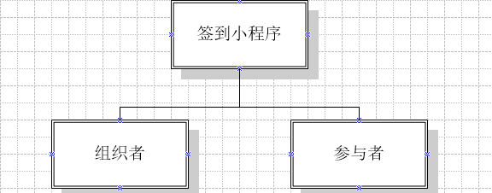

图3-1 组织结构图

本团队开发的手机签到小程序主要业务流程有学生课堂签到，涉及到的业务有组织者发布签到，参与者参与签到，组织者查看签到情况统计信息等，涉及到的操作主体有二类，组织者和参与者，且这二者之间的结构是互相独立的。

组织者：发布签到，查看统计信息。

参与者：修改个人信息，搜索签到，进行签到。

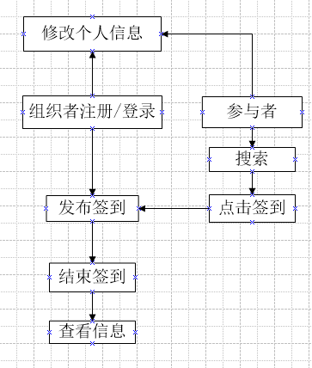

图3-2 业务流程图

组织者在微信小程序注册后，便可以登录该微信小程序，可在个人信息中修改个人信息。可在活动开始前发起签到，并设置签到范围，防止学生远距离签到，关毕签到后，可查看本活动签到的历史数据。

参与者不需要注册，可直接通过搜索发起活动名称或者签到码寻找活动，并进行签到，参与者需在组织者发布签到的范围内才可以进行签到，否则将签到失败。

## 3.2 数据流程分析

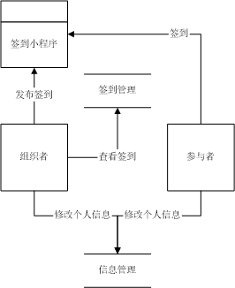

活动组织者在活动开始之前发布签到，内容包括活动名称、活动简介、发起时间、结束时间、签到范围等内容，这些数据都会随着发布签到储存在签到管理的数据库当中。活动参与者可以通过搜索栏搜索活动名称或者签到码寻找要参与的活动，并进行签到，签到数据也会储存在信息管理的数据库当中。

## 3.3 确定数据字典

### 3.3.1 数据项

|  |  |  |  |
| --- | --- | --- | --- |
| 名称 | 类型 | 长度 | 取值范围 |
| 组织者账号 | 字符型 | 20 | 不允许空值 |
| 组织者登录密码 | 字符型 | 20 | 不允许空值 |
| 活动名称 | 字符型 | 20 | 不允许空值 |
| 活动简介 | 字符型 | 50 | 不允许空值 |
| 签到范围 | 数字 | 20 | 不允许空值 |
| 发起签到时间 | 时间日期型 |  | 不允许空值 |
| 发起签到时间 | 时间日期型 |  | 不允许空值 |

### 3.3.2 数据流

本团队开发的签到小程序的数据流共有六条。一是活动组织者注册登录数据流，该数据流将教师注册及登录密码等信息进行存储及其它处理。二是活动组织者发起及结束签到数据流，该数据流将活动名称、活动简介、签到范围、签到发起及结束时间等发布，教师手动开启签到及结束签到。三是参与者签到数据流，该数据流将活动各项信息导出，学生点击签到即可。四是签到信息存储信息流，程序将签到者的信息存储到历史数据当中，以备查看。

### 3.3.3 数据存储

所有数据信息均通过微信小程序存储到Mysql中。为保证程序的安全性，参与者和只有数据的插入和查询权限，无修改和删除权限。考虑到可能发生的意外情况，各组织者不仅有数据的插入和查询权限，还具有自身所能查看数据的修改、删除权限。

### 3.3.4 处理过程

数据处理过程可以分为四个阶段,一是发起签到阶段，二是点击签到阶段，三是签到情况生成阶段。在发起签到阶段，组织者点击发起签到，提供活动名称、活动简介、签到范围等为学生签到提供基础。在点击签到阶段，参与者通过搜索栏对活动进行搜索，然后点击签到。在签到情况生成阶段，组织者点击结束签到，签到程序将此次签到关闭，并将签到者的信息存储到数据库到数据库当中。

## 3.4 过程逻辑描述（决策树、决策表、结构化语言）

通过对签到过程的分析，可以总结出如下场景：在用户距签到中心的距离满足约束且活动正常运行时，用户的签到状态正常；在用户距签到中心的距离满足约束且活动签到截至时，用户的签到状态正常；在用户距签到中心的距离不满足约束或活动关停时，用户无法签到。

通过对场景的提炼，可以发现签到涉及的条件有活动状态以及距签到中心的距离，其中，活动状态可以为正常运行、签到截至、活动关停，距签到中心的距离可以为满足约束或不满足约束；其对应的签到状态有签到正常、签到迟到、不可签到三种。故，针对上述的场景，可绘制决策表如下所示：

|  |  |  |  |  |  |
| --- | --- | --- | --- | --- | --- |
|  | 编号 | 1 | 2 | 3 | 4 |
| 条件 | 活动状态 | 1 | 2 | -- | 3 |
| 距签到中心的距离 | 1 | 1 | 2 | -- |
| 状态 | 签到正常 | √ |  |  |  |
| 签到迟到 |  | √ |  |  |
| 不可签到 |  |  | √ | √ |

其中，活动状态的编号为：1-正常运行，2-签到截至，3-活动关停；距签到中心的距离的编号为：1-满足约束，2-不满足约束

## 3.5 用例图分析(含用例描述和活动图）

用例图是外部用户（参与者）所能观察到的系统功能的模型图，可以显示系统中的用例与角色及其相互关系，主要用于对系统、子系统或类的功能行为进行建模。用例是系统提供的高级功能块，角色是与所建系统交互的对象。

用例图展示了用例之间以及同用例参与者之间是怎样相互联系的。用例图用于对系统、子系统或类的行为进行可视化，使用户能够理解如何使用这些元素，并使开发者能够实现这些元素。

如图：



本小组开发的签到小程序中共有两个主要角色，分别是发布者和参与者。他们均需要允许小程序获取头像和昵称（即登录认证）后，才能使用系统的对应功能。发布者可以在上课前发布一个签到，设置可签到的时间范围、位置距离范围，并查看当前签到的已签到人数，以及本人曾发布过的签到的历史数据。参与者在发布者发布签到后进行搜索并签到。

活动图是UML的动态模型的一种图形，一般用来描述相关用例图。准确的活动图定义：活动图描述满足用例要求所要进行的活动以及活动间的约束关系，有利于识别并行活动。活动图是一种特殊的状态图，它对于系统的功能建模特别重要，强调对象间的控制流程。活动图强调的是从活动到活动的控制流。

活动图是一种表述过程基理、业务过程以及工作流的技术。本项目活动图如下：



## 3.6.实体类图分析

以下是我们小组开发的小程序中涉及的相关实体的名称及属性，如图所示。

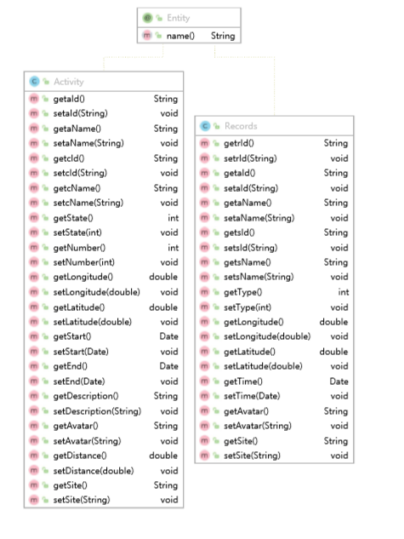

# 第四章 系统设计

## 4.1 总体设计( 功能树设计）

“IMIS签到”小程序共分为四个功能模块，获取位置模块可以实现获取用户当前位置功能；编辑模块可以对签到的信息进行编辑并发布签到；搜索模块可以搜索发布过的签到并进行参与签到；用户在个人中心内可以查找、修改及参与用户发布过的签到活动。

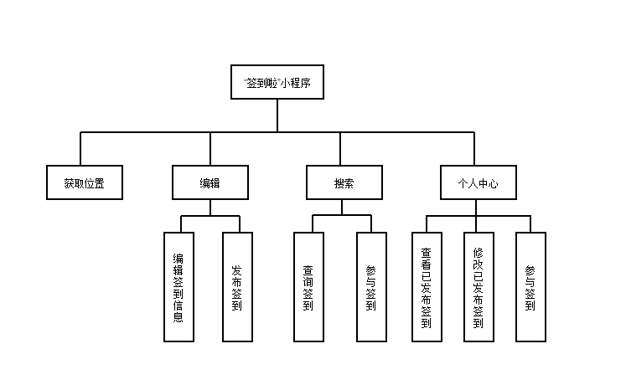

## 4.2 结构图设计

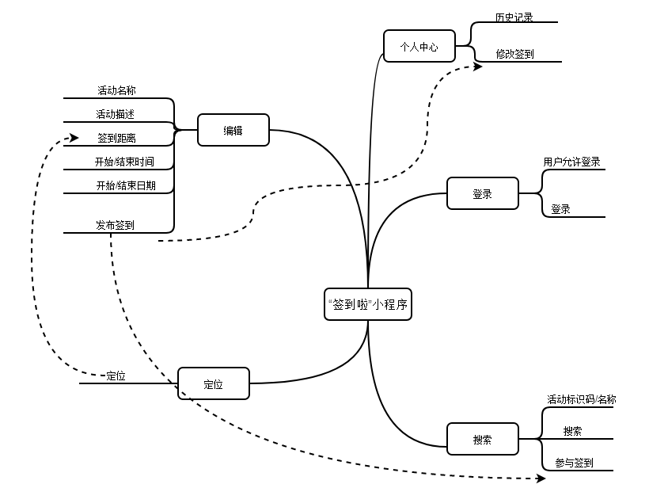

系统结构如图所示，用户允许登录后进入小程序，同时系统获取用户定位，用户编辑签到信息，其中签到距离的设置由定位模块确定用户位置及可以签到的范围，信息编辑完毕后发布签到，同时用户可以对已发布的签到进行修改，也可以参与自己发布的签到；通过搜索模块用户可以搜索其他用户发布的签到并进行参与签到，在个人中心内用户可以查看自己的签到记录和已发布的签到记录，同时可对其进行修改。

## 4.3 数据库设计（概念模型图、物理模型图、数据库关系图）

### 4.3.1数据库概念模型图

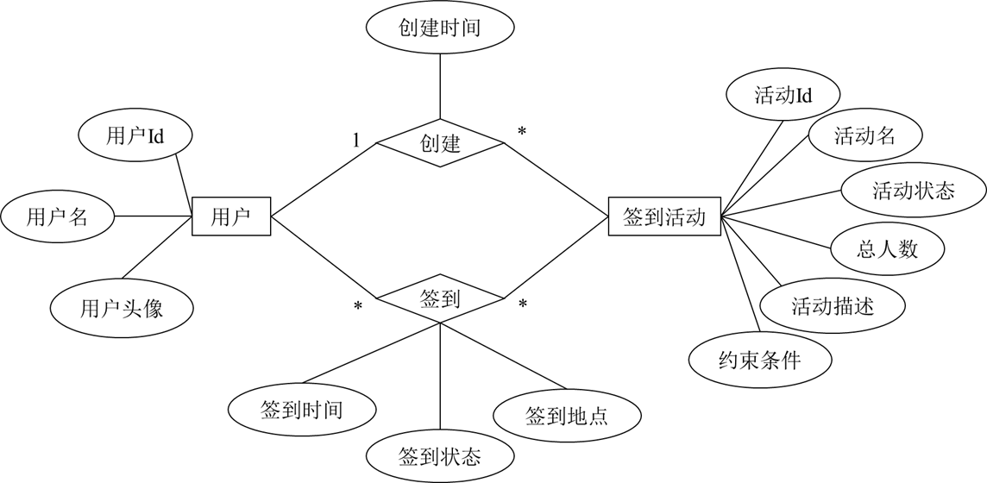

### 4.3.2数据库物理模型设计（PDM图）

详见附录 签到小程序—数据模型。

## 4.4 顺序图设计

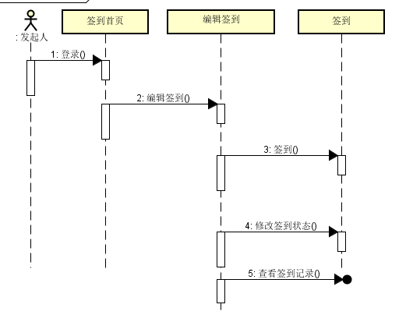

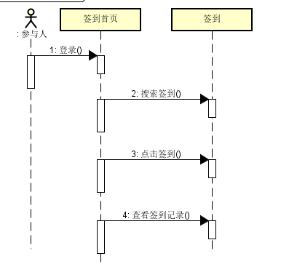

## 4.5 类图设计

详见附录 签到小程序—类图。

## 4.6 输入输出设计（输入输出方式方法，界面设计原则和考虑，文字描述）

本团队设计的小程序的输入采用终端输入的方式，输入内容包括活动名称、活动简介、活动时间范围、签到地点范围等数据，其中活动时间范围的输入采用选择式输入，便于填写，符合大众的使用习惯。对于输出，输出包括签到数据统计结果，采用表格形式输出，能为用户提供及时、准确、全面的信息服务。

在小程序界面设计的原则上，我们力求简洁大方通俗易懂，人机交互过程简单可以适用于大多数人群，界面采用简单的白色为主基调，图标小巧和含义明确，整体层次分明，协调统一。

# 第五章 系统测试与部署

## 5.1 系统架构选择（或应用程序结构设计）

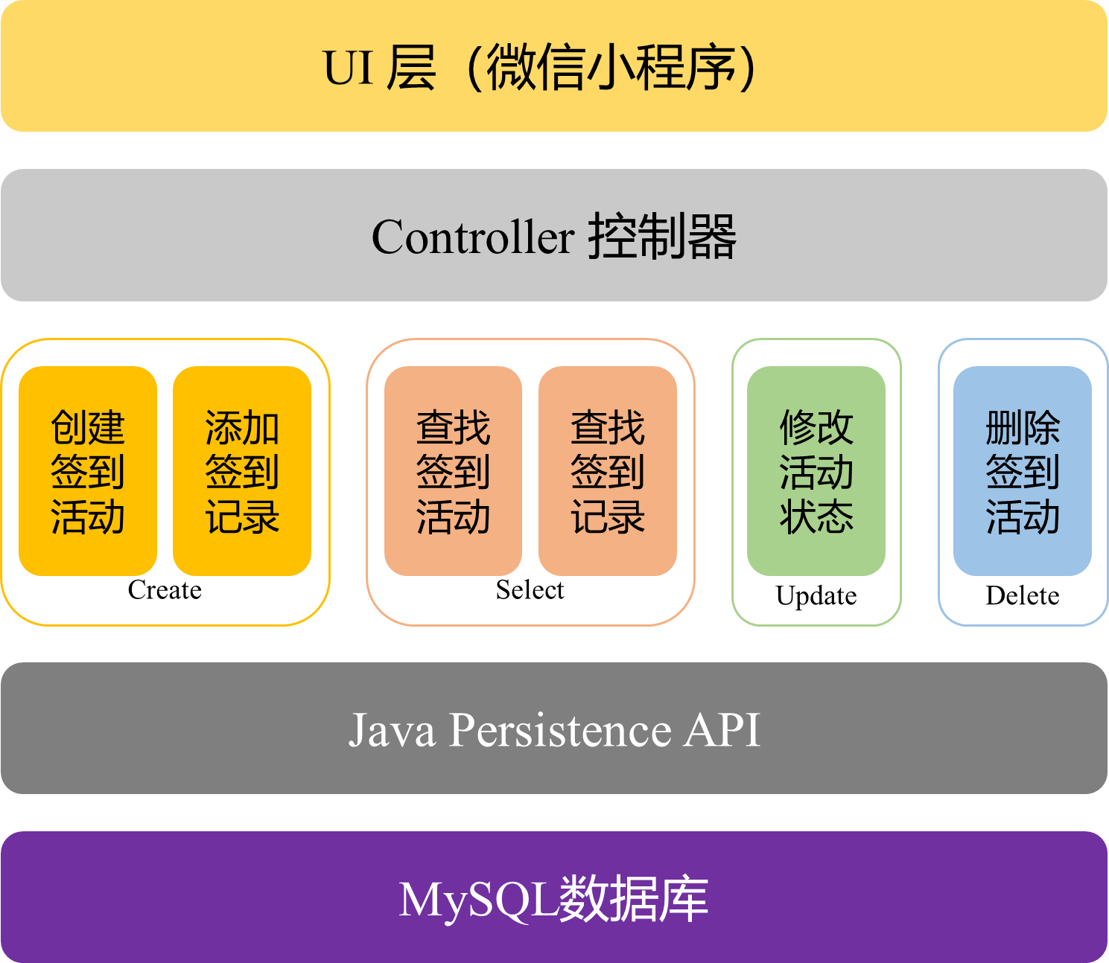

我们小组开发的签到小程序基于三层C/S结构，把整个应用逻辑独立出来，可维护性、可扩展性强，如图示。

## 5.2 系统界面实现（贴界面实际图）

### 5.2.1 签到首页

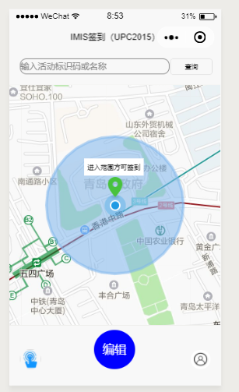

### 5.2.2 编辑签到

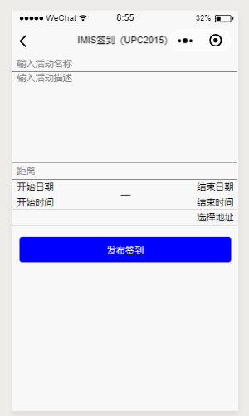

### 5.2.3 签到历史记录

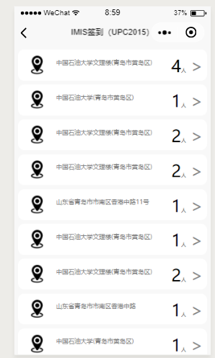

### 发布签到

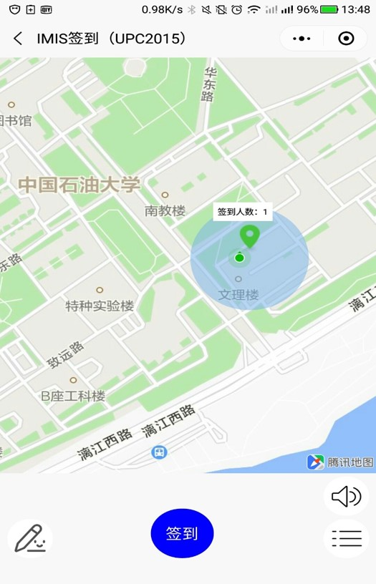

### 参与签到

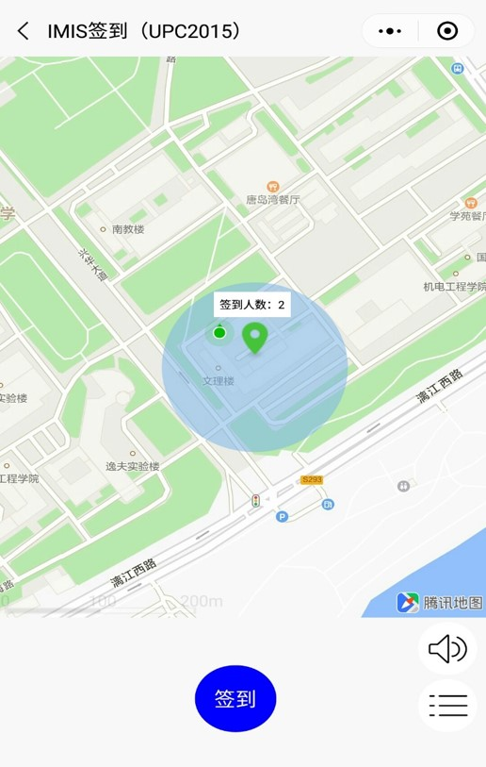

**5.3 系统测试**

1. 在微信公众平台（小程序）中通过微信号搜索为测试人员赋予测试权限。

2. 在微信开发者工具客户端清除全部缓存数据，重新编译，生成测试二维码。

3. 打开微信扫一扫，扫描二维码测试各项功能实现情况，排查相关问题。

4. 信管15级全体同学均已完成测试，总体情况良好，测试问题均已得到解决。

**5.4 系统实施应用**

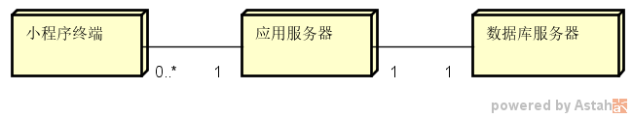

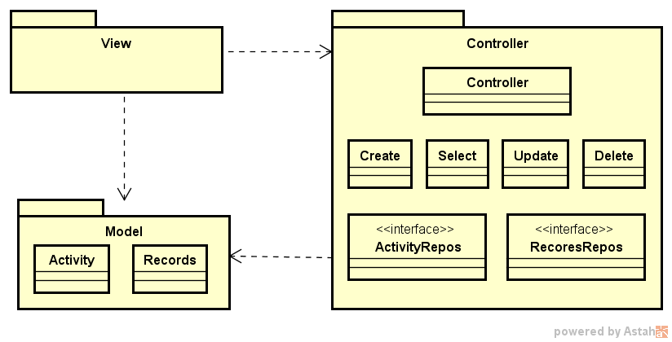

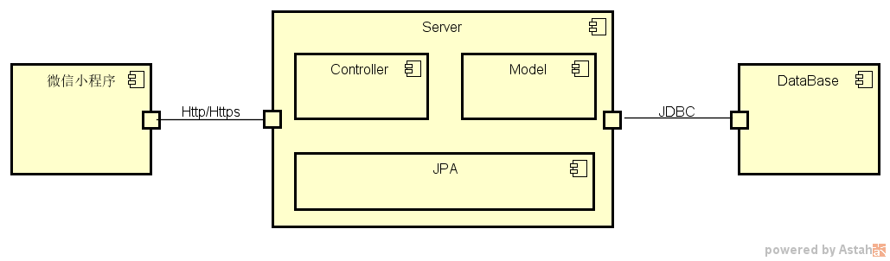

采用“自顶向下”的结构化实现方法：首先搭建系统的框架，在此基础上不断添加新的功能，最终达到预期要求的全部功能，如图示。

# 第六章 其他说明

1. 系统总体实现效果与初始设计基本相符，圆满完成开发任务。

2. 由于存在服务器即将到期及小程序审核时间较长的问题，本组开发的签到小程序仅为体验版本，未来可在此基础上进一步改进，发布IMIS签到小程序正式版本。

3. 从系统最初设计到最终撰写报告的整个过程中，小组四人及时沟通交流，共同学习相关开发知识，解决遇到的一个个困难，团队气氛和谐，团队建设非常到位，实现了1+1+1+1》4的效果。

# 第七章 反思日志及总结

实训反思日志

姓名：李整军 班级：信管1502 学号：1508020222

7.06，下午及晚上

最终确定下开发小程序，并完成微信公众平台注册。

（有点儿担心最终交不上东西，不过还是做了，思路很清晰，继续保持！）

7.07

构思签到小程序的主要功能，并设计相关页面，小组成员多次讨论，最终敲定设计样稿。

（总体进度还可以，明天认真学习开发！）

7.08

通过视频及官方文档学习，初步编写小程序首页。

（超额完成任务，界面效果还不错！）

7.09

通过视频及官方文档学习，完成剩余功能的编写及页面的交互。

（完成任务，明天搭后台！）

7.10

不断摸索，初步实现后台的搭建及数据库的配置。

（难受，头疼，明天争取弄好……）

7.11

不断修改调试，最终基本完成开发的所有工作。

（真高兴，希望不要再出什么问题了！）

7.12

进行实机测试，排查问题，以便进一步改进。

（对苹果系统的兼容性还存在一些问题，明天继续修改！）

7.13

百度搜索如何解决兼容性问题，再次调试相关代码，继续实机测试。

（问题已解决，总体测试情况良好，赞一个！）

7.14

撰写实训报告，整理汇报材料。

（写文档也好累，不过希望的曙光就在前方了！）

7.15

坐等汇报！

（事了拂衣去，深藏功与名）

**个人总结**

大一下上完C语言那会儿，觉得自己以后肯定不会走技术这条路的，那时怎么也不会想到现在居然能在10天内完成一个小程序的开发。这些天来，各种百度，各种请教，各种心累，各种忐忑，再加胃疼、脑壳痛，超级煎熬……幸好最后都能按部就班完成任务，一颗心总算放进肚子里了。最让人感动的是，不管是最初开发计划的制订、页面的设计，到代码的编写、功能模块测试，还有最后的文档编写，我们四个人都是共同完成，互相提供改进建议，最终圆满完成任务，简直不能更完美了，开心，以后继续加油！

实训反思日志

姓名：赵伟 班级：信管1502 学号：1508020224

|  |  |
| --- | --- |
| 时间 | 实训内容及反思内容 |
| 2018.07.06 | 大三暑期实训第一天（其实只有半天），老师讲授了实训安排及计划，我们小组对之前课上设计的签到系统进行了一些更改。决定要做小程序，小程序我们从来没有接触过，所以大家抱着试一试的心态，先初步了解了一些关于小程序的知识。 |
| 2018-07-07 | 大三暑期实训第二天，在前一天我们已经安装了开发小程序需要的web开发工具，然后我们就开始设计页面。万事开头难，对于页面设计我们没有很明确的目标，浏览了很多其他小程序的页面，最后初步确定了我们要开发的页面大体的一个设计。  然后我们开始想我们要实现的功能，签到功能是基础，如何在签到的基础上进一步创新是我们的目标。我们决定采用定位签到的方式，提高签到的准确性。 |
| 2018-07-08 | 大三暑期实训第三天，我们每个人分配了自己的页面任务。我负责的是签到页面，即发布需要签到的活动的主题、活动简介、签到范围及定位等功能。这充分证明了什么叫万事开头难然后中间难然后结尾难。说实话。Web小程序开发语言和网页开发的语言极其相似，所以理解起来没有那么困难，但是在你写了你认为正确的代码之后总是会报错，然后百度搜索错误，一些可以给出的正确的建议也不多。这就导致进度很慢，不过，这才是开始编程的第一天而已。 |
| 2018-07-09 | 大三暑期实训第四天，继续编页面，继续报错，继续改代码，继续做自己没有做过的事情。 |
| 2018-07-10 | 大三暑期实训第五天，继续编页面，连接地图，在连接的过程中也是遇到了很多的错误，但是通过两天的代码，已经开始对怎么解决这些错误有了一些经验。虽然web小程序开发语言是和HTML、CSS、JS等有很大的相似性，但它毕竟是刚兴起的一门语言，存在很多的bug，有很多的问题真的是看运气，可能上一秒还报错，删了重写了一遍一样的就又成功了。也有些问题到最后都不知道是什么导致的，但解决了就是好的。 |
| 2018-07-11 | 大三暑期实训第六天，我们开始尝试着将我们的页面连接到一起，微信小程序的页面连接是很简单的，只需要加pages就可以了，所以进行的还算比较顺利，将页面连到一起之后，我们对最后的小程序功能的实现在我们内部进行了一个简单的测试，是成功的。最后我们对小程序页面的色调、协调性、图标等进行了统一格式。 |
| 2018-07-12 | 大三暑期实训第七天，我们开始对我们的小程序进行大范围的功能测试，我们几乎找了全专业的每一个小组的成员，让他们来测试我们的小程序，来了解我们的小程序，在这当中也发现了一些问题，比如说有时候在发布了签到之后，参与者通过搜索框搜索活动名称的时候搜索不到，但是通过签到码却可以搜索到。 |
| 2018-07-13 | 大三暑期实训第八天，这一天就是改进我们的小程序，发现它不稳定的原因。然后继续测试，我们已经开始着手写报告，因为刚开始的课堂上的分析报告是依据系统来设计的，在实训这几天我们做成了小程序，所以我们的报告需要的改动就很大，包括很多设计图都需要重新画。但是小程序已经没有什么问题了，所以我们的任务已经完成了大大大半。 |
| 2018-07-14 | 大三暑期实训第九天，今天的任务就是写报告、写反思、写总结。 |
| 2018-07-15 | 大三暑期实训第十天，今天的任务就是看各组汇报，各个组做的也都很精彩。我们都曾以为这是我们做不到的事情，但当时间慢慢过去，我们也没有对我们做到了显得很激动。也许，做任何事情之前都该告诉自己：没那么难的，可以做到的。  好吧，今天过去，大三结束，打卡收工。 |
| 十天，用一个小小的成果来结束这段时间是一件很值得欣喜的事情。  十天，有忙忙碌碌的时候，也有开心玩耍时候，不管哪个时候都很让人怀念。  十天，在未经历之前以为是一段很长的时间，结果却是匆匆的就过去了。  所以，很感谢这十天，本来很讨厌编程的，觉得那就是男孩子干的事情嘛，也总觉得自己的脑子干不了那事情的，现在想想完全是在为自己的懒惰寻找借口。现在能对自己有不一样的认知，也知道很多事情多做做就可以做到的。也希望自己以后遇到事情不要老是退缩，要积极主动的去做并且相信自己可以做成。 | |

实训反思日志

姓名：韩丹阳 班级：信管1502 学号：1508020225

7.7反思日志

学习了微信小程序的开发者工具使用说明文档，根据说明文档重新设置了我的微信开发者工具界面样式，放大了字号，选择了字体。主要了解到微信小程序的代码构成（JSON配置、WXML模板、WSS样式、JS模式交互），学习到JSON配置共包括三种文件（全局配置app.json、页面配置page.json、工具配置project.config.json），页面配置会覆盖全局配置。

7.8反思日志

界面布局设计，摘出需要用到的组件和接口，学习相关开发文档

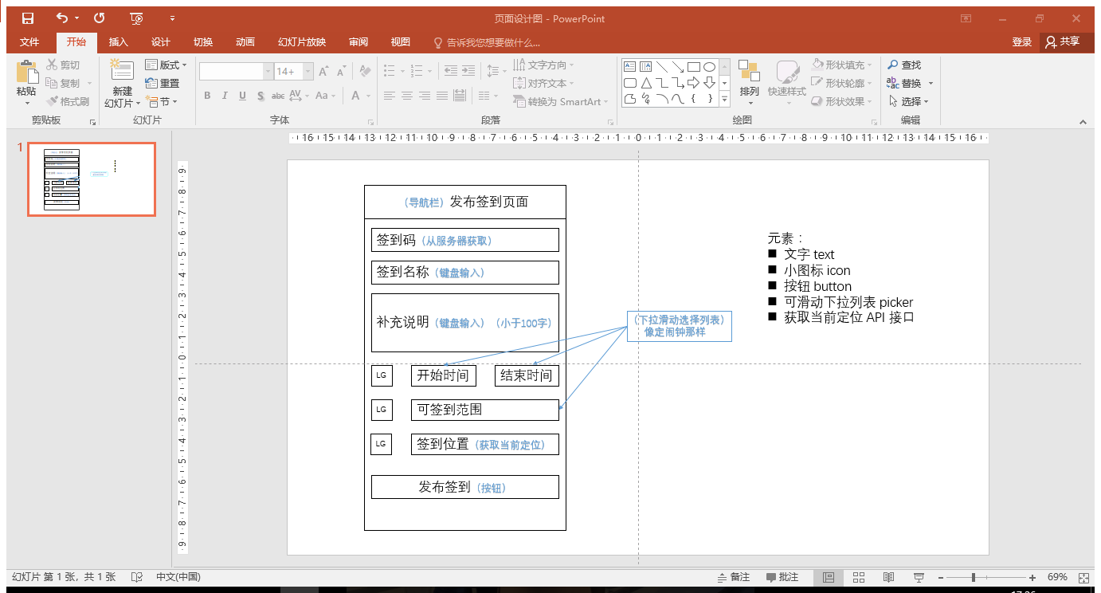

7.9反思日志

实现导航栏文字更改，增加并配置一个index.json文件。

7.10反思日志

实现签到码签到名称文字显示。

7.11反思日志

学习微信小程序条件渲染是什么，条件渲染的语句有wx:if wx:else wx:elif。

7.12反思日志

实际的操作总是会和计划有许多不一样的地方，也总是和想象中有些差距。但重要的不是要把每个细节都做的和计划的一样完美，而是把东西做出来，再提完善的事情。我觉得这对程序开发十分钟呀，首先不要太注重主干之外的细节。

7.13反思日志

学习显示历史记录的做法。撰写用例图和活动图报告。

7.14反思日志

继续学习并制作查看历史签到记录界面。

实训总结：

实训开发的时间短但任务重，微信小程序是一个相对于app或者网页而言更具有综合性的小型信息系统。虽然我们做的小程序最终看起来仍然很简单，但对于没有开发经验的我们来说并不简单，这是一个很好的历练。我认为我们这个选题很好，不大不小，选择做小程序而不是APP也大大提高了我们做出完整作品的可能性，得益于组长的及时应变，否则我们现在还在焦头烂额。开发的过程挺难的，本身对各种编程语言就不熟练，经常出错，微信小程序还会用到一些特殊的不同的语句，和之前了解的大体相同又有些偏差，所以基本上是对照着教程，复制，预览，读代码，想想应该改哪里，这个过程重复了很多次，所幸最后做出了差不多的界面。虽然有很棒的成就感，但也明白了这只不过是很低级的满足，明白了我并不适合走程序员这条路。感谢我的组长和其他同学的帮助，这次实训是有收获的。

实训反思日志

姓名：赵艺聪 班级：信管1501 学号：1508020117

|  |  |
| --- | --- |
| 时间 | 实训内容及反思内容 |
| 2018-7-6 | 7月6号下午，我们开始了暑期信息系统开发实训，我们组首先商议了开发内容，进过讨论，最终选择了利用微信小程序实现手机签到系统的设计，如今，微信已经成为绝大多数人进行网络通信的工具，而微信小程序依托微信强大的用户群，正在飞速发展，小程序省去了下载APP的麻烦，又兼具识别用户身份的特性，非常适合用于手机签到系统。由于我们没有学习过小程序的开发，在商议结束后，我们便开始对小程序进行初步了解并下载了微信web开发者工具，练习了一些基础操作。 |
| 2018-7-7 | 经过了昨天开发工具的敲定后，我们开始对小程序界面及实现功能进行设计，我们的预想是以定位签到为主，实现用户发布、修改、参与签到活动，提供记录和查询功能。 |
| 2018-7-8 | 在昨天设计完界面和功能后，今天一早，我们便对各个界面进行了分配，我们的设计是有四个界面，分别是主页、编辑签到页、个人中心页、历史记录页，我对小程序定位的功能很感兴趣，所以我选择了对主界面进行设计，微信对于小程序的开发有专门的指导，在其中对功能的实现进行了阐释，我参照小程序API的指导说明，在微信web开发者工具中开始了主界面设计。 |
| 2018-7-9 | 昨天对主界面的底部分区模块进行了设计，底层三个模块分别实现获取头像及昵称、跳转到签到编辑页以及查看个人中心页；主界面的主体内容是在地图上显示用户当前位置，在微信API中对此有所介绍，需要在主页中使用map组件等实现此功能。指导说明中虽然介绍得比较详细，但是做出来的界面还是不符合我们的需求，于是我又查找了一些论坛及博客，对界面进行了美化。 |
| 2018-7-10 | 主界面中还需要实现搜索签到活动的功能，今天对搜索模块进行了设计，在界面中，将搜索框放到了顶部，调整后使得界面看起来更加和谐美观。 |
| 2018-7-11 | 今天我们对自己设计的界面做了最后的调整与修改后，将 四个界面组合到了一起，并对出现的问题进行了修改，对整体进行了检查。在这个过程中，我们又学到了许多新知识。四人合作，任务变得简单了许多。 |
| 2018-7-12 | 今天，我们的小程序基本完成了，于是我们便找到了专业同学们对小程序进行测试，以便寻找存在的问题，很多同学都称赞了我们小程序，在测试过程中也没有出现任何问题，这让我们更有信心了。 |
| 2018-7-13 | 今天我们对小程序进行最终测试，并开始撰写文档由于我们选用了小程序作为载体，先前在课程上写过的报告和小程序涉及的内容有很大出入，所以我们只能从头开始撰写文档。 |
| 2018-7-14 | 今天我们组分工协作，到晚饭前已经基本写完了文档，晚上我们又对报告进行了最后的检查。 |
| 2018-7-15 | 实训最后一天，我们进行了小组的最终报告，大家做的都很好，各有各的特色与优点，我们组对于最终的成绩也是比较满意的，虽然我们还存在不足，但是老师和同学们都很包容我们，谢谢老师和同学们。 |
| 经过这些天的实训，我学到了很多新知识，尤其是我们组选用了小程序作为载体，让我了解了小程序的开发与使用经过的步骤，现在小程序的使用越来越普遍，相信这些知识在未来的生活中一定会有很大的作用；在和组员合作的过程中，更让我明白了合作的重要性，能够和认真负责的同学一起合作，真的是太幸运了；在这些天的实训中，我最有感触的是面对难题时的选择，从一开始一筹莫展，硬着头皮开始设计，慢慢地发现，其实并没有那么难，我们在学习生活中会遇到许多事，一开始觉得难如登天，但当我们迈出第一步后才会知道，其实并没有那么多困难，只要敢去做，其实都没什么大不了。十天的实训很快就过去了，但相信这些短暂而珍贵的时光，将会令所有人难忘。 | |